Teamviewer fjernkontroll – Hvordan løse «Det kjører allerede en forekomst av TeamViewer»

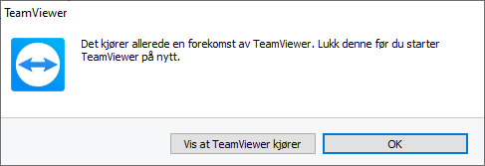

Da må avslutte TeamViewer som allerede kjører på din PC:

- Klikk med venstre musknapp på ikonet for «Skjulte ikoner» nederst til høyre på skjermen:

- Klikk med høyre musknapp på ikonet for Teamviewer, og velg «Avslutt TeamViewer»:

- Ferdig !

